Открытая олимпиада школьников
«Интеллектуальный марафон»2012-2013гг.
Математика. 9 класс.

1 часть.
Решения заданий записывать. (За каждое задание 5 баллов, всего 50 баллов).

1. Укажите, какие из перечисленных ниже утверждений верны:
1) В параллелограмме противолежащие углы равны.
2) Вокруг любого прямоугольника можно описать окружность.
3) В любом параллелограмме диагонали перпендикулярны.
4) Квадрат – это ромб, у которого все углы прямые.
5) В любой четырехугольник можно вписать окружность.

2. Упростите выражение $\left(\frac{х}{х^{2}−1}−\frac{х+1}{х^{2}−х}\right)⋅\frac{х^{2}+х}{4х^{2}−1}\text{.}$

3. Постройте график уравнения $3х−3у=4$ . В ответе укажите площадь $Δ\text{АОВ},$ где точка О – начало координат, а точки А и В – точки пересечения данной прямой с осями координат.

4. Укажите график функции, заданной формулой $y=x^{2}+4x+3\text{.}$
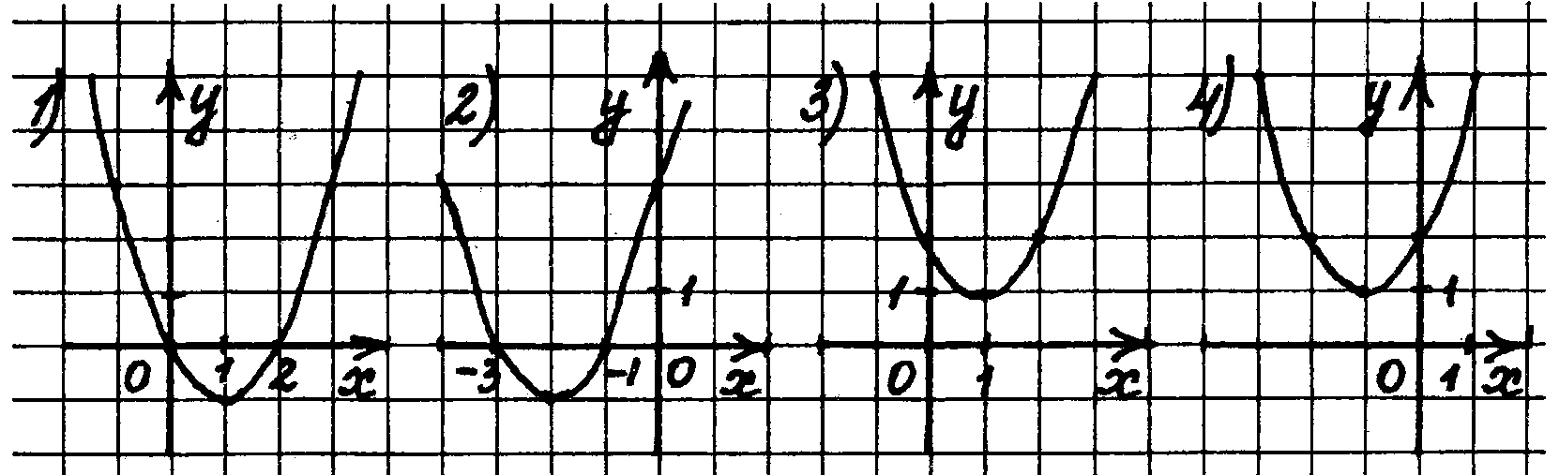

5. При каких значениях $а$ множество значений функции $\begin{matrix}у=2х^{2}+\text{ах}−3 & \text{равно} & [−5;+∞)?\end{matrix}$

6. Найдите область определения функции $у=\sqrt{2х−х^{2}}−\sqrt{3−2х}\text{.}$

7. В уравнении $\frac{х−1}{2}−\frac{\text{ху}+2}{3}=1$ выразите переменную х через у.

8. Если одну сторону прямоугольника увеличить на 40%, а смежную сторону уменьшить на 30%, то как изменится площадь прямоугольника?
1) увеличится на 10%; 2) уменьшится на 10 %; 3) увеличится на 5%; 4) уменьшится на 2%.

9. По данным рисунка найдите площадь заштрихованной фигуры (NK, KL, LM , MN — дуги с центрами в вершинах А, В, C и D квадрата ABCD; взять , ответ округлить до сотых). 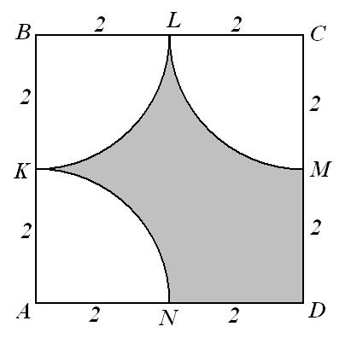

10. В прямоугольном треугольнике АВС на катете АВ как на диаметре, построена окружность, разбивающая гипотенузу на части в отношении 3:2, считая от вершины С. Найти площадь треугольника АВС, если его гипотенуза равна 10 ().
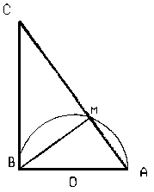

2 часть.
Задание 1. (15 баллов).
Найдите сумму корней уравнения
$$x^{2}+2⋅\left(a^{2}+4a\right)⋅x+8a^{3}+\text{18}a^{2}+\text{63}=0$$
и укажите, при каких значениях a эта сумма принимает наибольшее значение.

Задание 2. (15 баллов).
Бассейн для плавания наполняется водой двумя кранами за 1 час 12 минут. Если второй кран закрыть через 1 час, то для наполнения бассейна первый кран должен быть открыт ещё в течение 20 минут. За какое время наполняется бассейн каждым краном в отдельности.
Задание 3. (20 баллов) Решите уравнение $х^{3}−\left(\sqrt{3}+1\right)х^{2}+3=0$.
Ответы:
Часть 1.
1 | 2 | 3 | 4 | 5 | 6 | 7 | 8 | 9 | 10
1,2,4 | $$−\frac{1}{2х^{2}−3х+1}$$ | 8/9 | 2 | -4; 4; | $$\left[0;1,5\right]$$ | $$х=\frac{\text{13}}{3−2у}$$ | уменьшится на 2%. | 6,58 | 24,4

Часть 2.
Задание 1. (15 баллов).

Найдите сумму корней уравнения
$$x^{2}+2⋅\left(a^{2}+4a\right)⋅x+8a^{3}+\text{18}a^{2}+\text{63}=0$$
и укажите, при каких значениях a эта сумма принимает наибольшее значение.

Решение

Найдем значения параметра a, при которых уравнение будет иметь действительные корни. Дискриминант квадратного уравнения должен быть неотрицательным: $D≥0$.
Найдем значение дискриминанта:
$D=4⋅{\left(a^{2}+4a\right)}^{2}−4⋅\left(8a^{3}+\text{18}a^{2}+\text{63}\right)=4a^{4}+\text{32}a^{3}+\text{64}a^{2}−\text{32}a^{3}−\text{72}a^{2}−\text{252}=$
$=4a^{4}−8a^{2}−\text{252}=4⋅\left(a^{4}−2a^{2}−\text{63}\right)$.
$4⋅\left(a^{4}−2a^{2}−\text{63}\right)≥0,\begin{matrix}a^{4}−2a^{2}−\text{63}≥0\end{matrix}$. Положим $a^{2}=y,\begin{matrix}y≥0\end{matrix}$, получим систему неравенств:
$\left\{\begin{matrix}y^{2}−2y−\text{63}≥0, \\ y≥0,\begin{matrix} & & & \end{matrix}\end{matrix}\right.⇔\left\{\begin{matrix}(y+7)(y−9)≥0, \\ y≥0,\begin{matrix} & & & \end{matrix}\end{matrix}\right.$

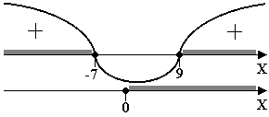

Получим, $y≥9,\begin{matrix}\end{matrix}$,

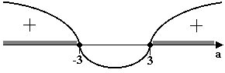

При $a≤−3$ и $a≥3$ или $a∈$ уравнение имеет действительные корни. Поскольку уравнение приведенное, то, по теореме Виета, сумма корней уравнения будет равна второму коэффициенту с противоположным знаком:
$−2⋅\left(a^{2}+4a\right)$.
Рассмотрим это выражение как функцию от a и найдем ее наибольшее значение на промежутках $a∈$.
Графиком функции $f(a)=−2⋅\left(a^{2}+4a\right)=−2a^{2}−8a$ является парабола с вершиной в точке , ветви которой направлены вниз. Она пересекает ось абсцисс в точках: $−2a^{2}−8a=0,\begin{matrix}\end{matrix}$.
Начертим схематически график этой функции на множестве $a≤−3$ и $a≥3$.
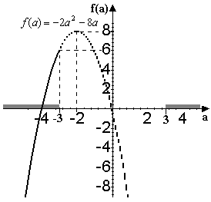

Очевидно, что наибольшее значение функция принимает в точке a = -3 и принимает значение $f(−3)=6$.

Ответ: При $a∈$ сумма корней равна $−2⋅\left(a^{2}+4a\right)$ и принимает наибольшее значение при a = -3, равное 6.

Задание 2. (15 баллов).
Бассейн для плавания наполняется водой двумя кранами за 1 час 12 минут. Если второй кран закрыть через 1 час, то для наполнения бассейна первый кран должен быть открыт ещё в течение 20 минут. За какое время наполняется бассейн каждым краном в отдельности.

Решение

Пусть x час - время, за которое наполняется весь бассейн первым краном, если он открыт только один;
y час - время, за которое наполняется весь бассейн вторым краном, если он открыт только один;
1 - вся работа, т. е. наполнение всего бассейна водой;
$\frac{1}{x}$ - делает работы за 1 час первый кран, производительность первого крана;
$\frac{1}{y}$- делает работы за 1 час второй кран, производительность второго крана;
$\frac{1}{x}+\frac{1}{y}$ - делают за 1 час два крана, будучи открыты вместе, совместная производительность двух кранов.
По условию, двумя кранами бассейн наполняется водой за 1 час 12 мин, т. е. за $\frac{6}{5}$ часа, значит, $\frac{6}{5}\left(\frac{1}{x}+\frac{1}{y}\right)=1$.
Если второй кран закрыть через 1 час, тогда вместе два крана за это время выполнят работы $1⋅\left(\frac{1}{x}+\frac{1}{y}\right)$.
Первый кран, при этом должен еще работать 20 минут, т. е. 1/3 часа.
За это время он выполнит работу $\frac{1}{3}⋅\frac{1}{x}=\frac{1}{3x}$.
По условию, тогда вместе они выполнят всю работу:
$1⋅\left(\frac{1}{x}+\frac{1}{y}\right)+\frac{1}{3x}=1$.
Получим систему уравнений:
$\left\{\begin{matrix}\frac{6}{5}⋅\left(\frac{1}{x}+\frac{1}{y}\right)=1, \\ \left(\frac{1}{x}+\frac{1}{y}\right)+\frac{1}{3x}=1,\end{matrix}\right.⇔\left\{\begin{matrix}\frac{1}{x}+\frac{1}{y}=\frac{5}{6}, \\ \left(\frac{1}{x}+\frac{1}{y}\right)+\frac{1}{3x}=1,\end{matrix}\right.⇔\frac{5}{6}+\frac{1}{3x}=1,\begin{matrix}\end{matrix}$.
Подставляя это значение в первое уравнение системы, находим y:
$\frac{1}{x}+\frac{1}{y}=\frac{5}{6},\begin{matrix}\end{matrix}$.

Ответ: за 2 часа первый кран наполнит бассейн, работая один;
за 3 часа второй кран наполнит бассейн, работая один.

Задание 3. (20 баллов)
Решите уравнение $х^{3}−\left(\sqrt{3}+1\right)х^{2}+3=0$.
Решение. Один из возможных способов решения данного уравнения является введение параметра. Пусть , тогда уравнение примет вид:
.
Заметим, что оно является квадратным относительно а. Перепишем его в виде: .
Его дискриминант равен .
Тогда 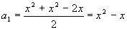; 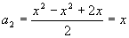.
Значит исходное уравнение равносильно совокупности двух уравнений 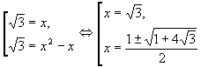
Ответ: 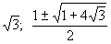.

Критерии оценивания.

Каждая работа оценивается и проверяется, не менее чем 2-мя членами жюри.

1 часть (по 5 баллов).

5 баллов ставится за верное решение;
4 балла – за верное решение с недочетом;
2-3 балла – решение в основных чертах верное, но неполное или содержит непринципиальные ошибки;
1 балл – решение в целом неверное, но содержит более или менее существенное продвижение в верном направлении;
0 баллов – решение неверное или отсутствует.

2 часть.

1 задание.

15 баллов – решение верное, даны необходимые пояснения;
10 баллов – в решении допущена техническая ошибка и решение доведено до конца;
5 баллов – идея решения верная, недостаточны пояснения или допущена техническая ошибка, и решение не доведено до конца;
0 баллов – решение неверное или отсутствует.

2 задание.

15 баллов – решение верное и приведены необходимые пояснения;
10 баллов – решение верное, но нет необходимых пояснений;
5 баллов – идея решения верная, решение доведено до конца, но есть ошибка в решении системы уравнений, влияющая на ответ или при верном решении оно не доведено до конца;
0 баллов – решение неверное или отсутствует совсем.

3 задание.

20 баллов – решение верное и приведены необходимые пояснения;
15 баллов – идея решения верная, решение доведено до конца, но допущена техническая ошибка при записи корней;
10 баллов – идея решения верная, но решение не доведено до конца (не найдены корни);
5 баллов – идея решения верная, но допущена ошибка в составлении дискриминанта или определении его знака и решение не доведено до конца;
0 баллов – решение неверное или отсутствует совсем.

